LABORATORIA PRZYSZŁOŚCI w naszej szkole!
Sprawozdanie z wykorzystania sprzętu w styczniu i lutym 2023

EDUKACJA INFORMATYCZNA: KLASY I – III
Nasi najmłodsi uczniowie w styczniu i lutym poznali najnowocześniejszą generację tabletów graficznych: tablety, nas których rysuje się na ekranie, a nie na plastikowej podkładce, co wymusza ciągłe patrzenie na ekran komputera.
Ten rodzaj tabletu ułatwia skupienie i precyzję rysującego, gdyż każdy ruch piórka jest natychmiast odzwierciedlany na ekranie tabletu.
Efekty pracy uczniów klas I-III można obejrzeć poniżej.
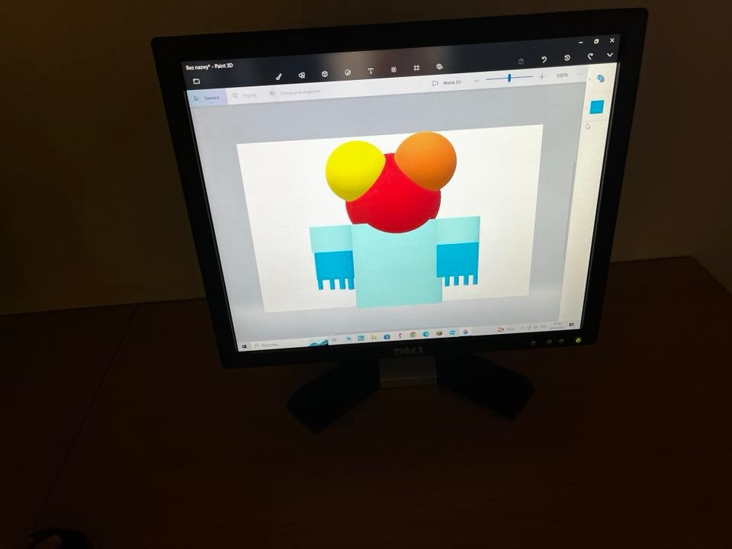

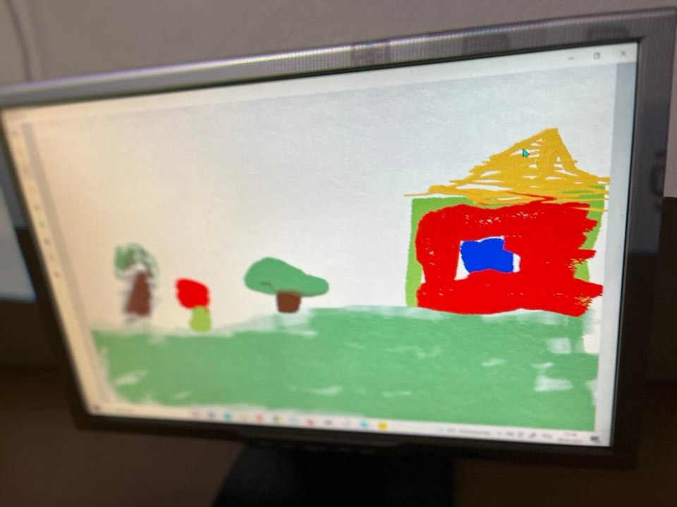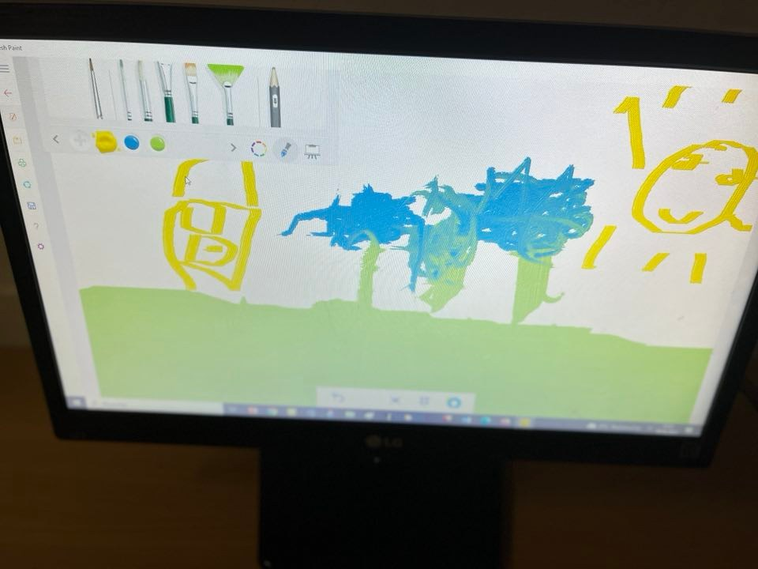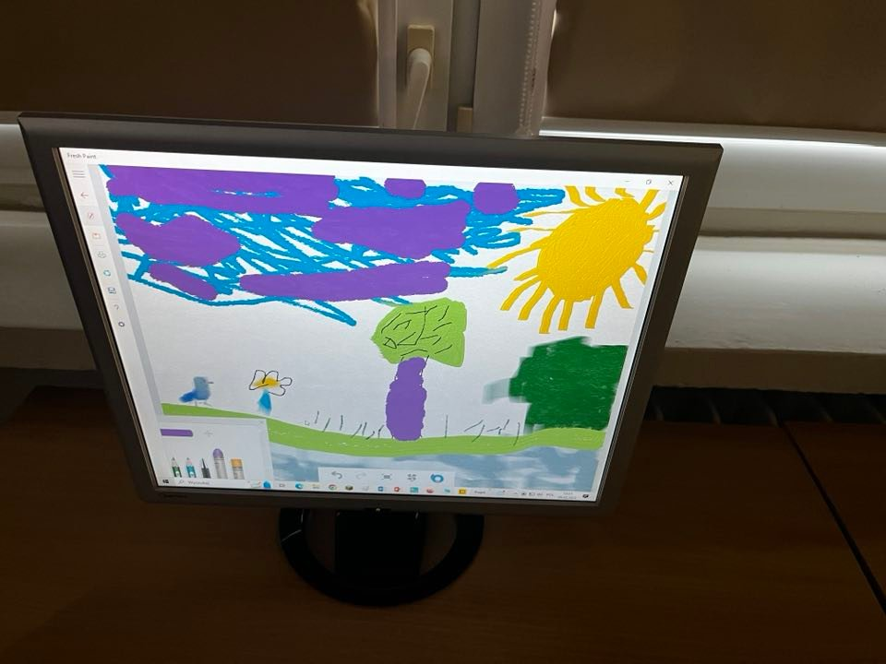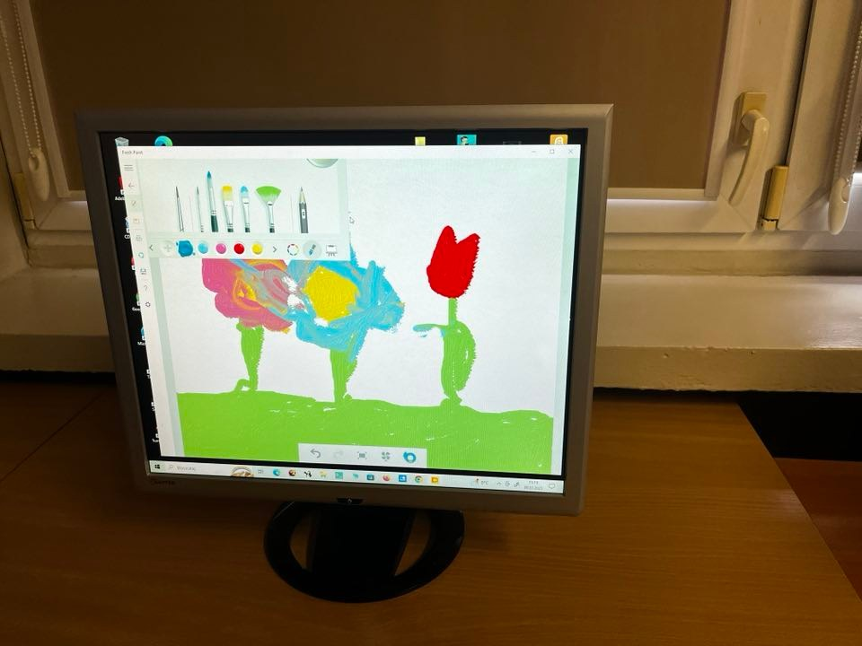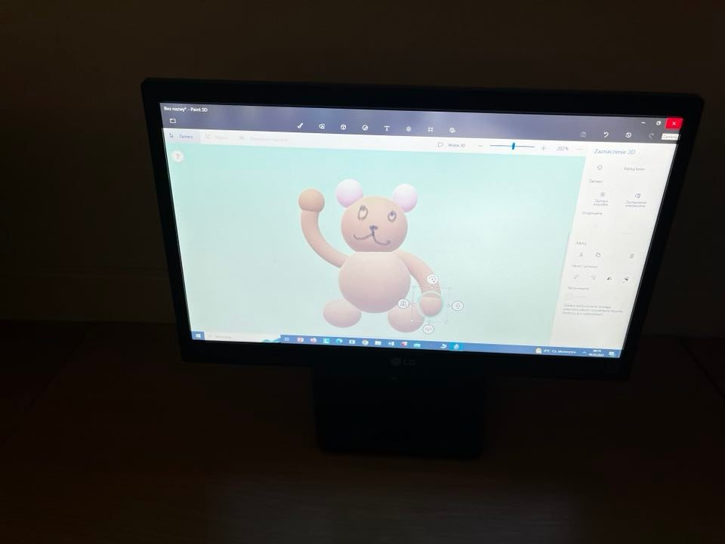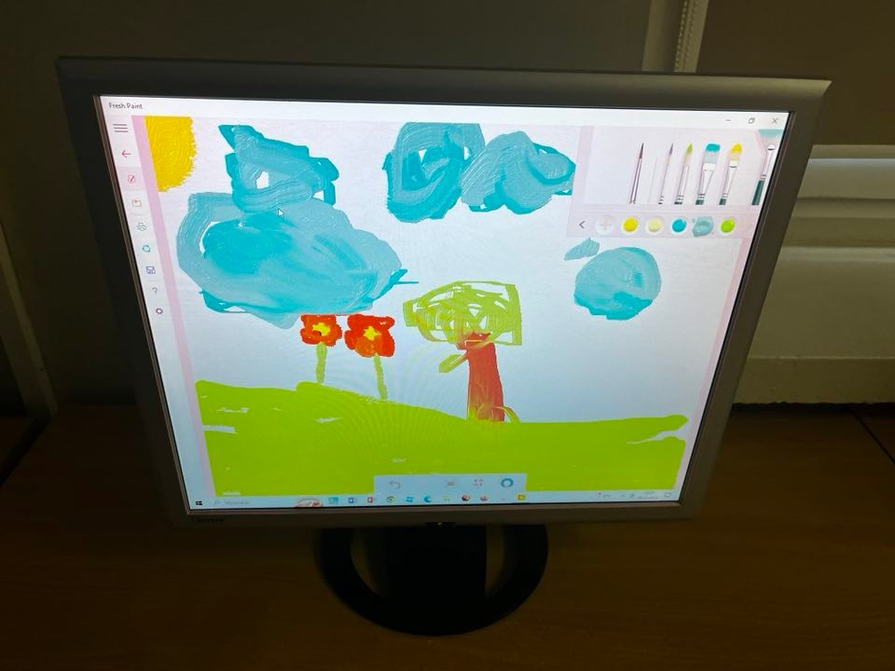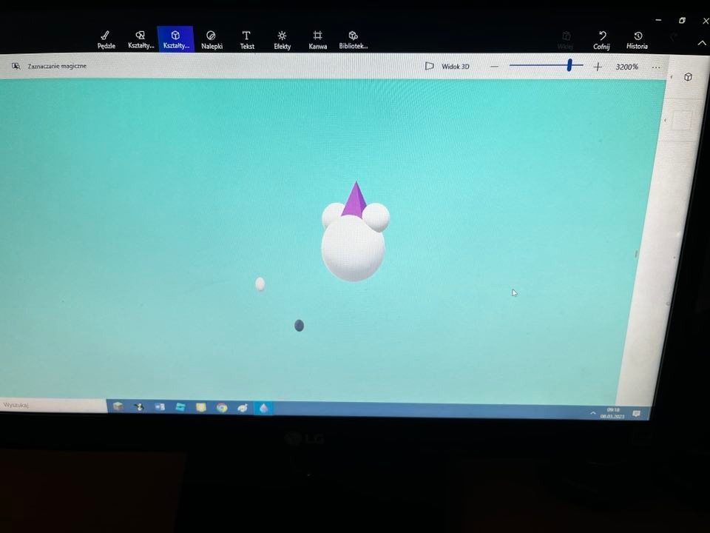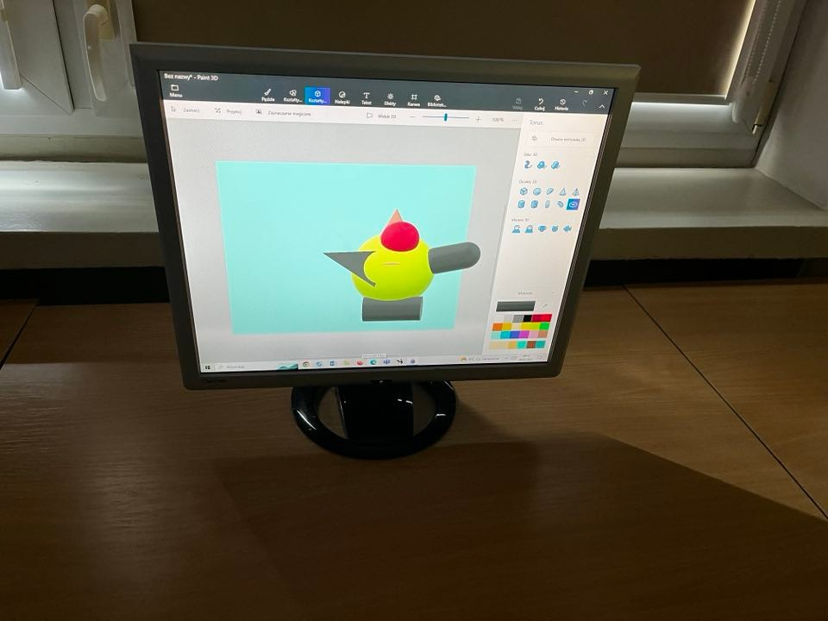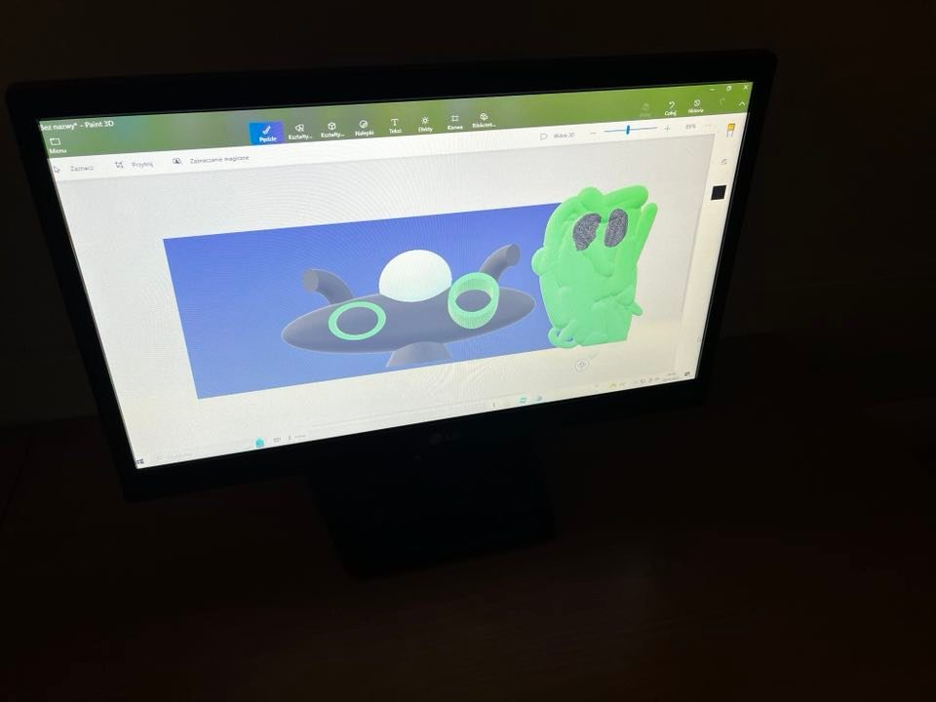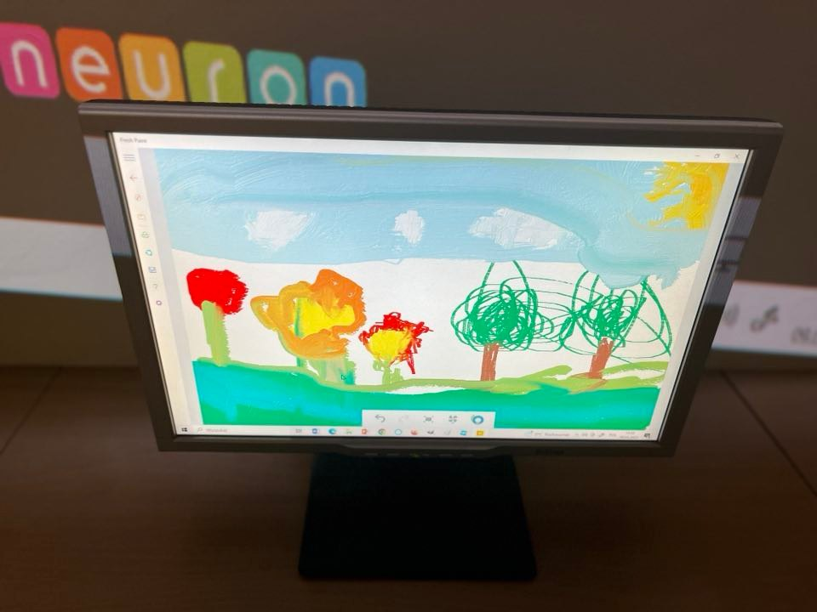
INFORMATYKA: KLASY V – VIII

Uczniowie podczas prawie każdych zajęć nauczane treści oglądają na ekranie projektora. Nauczyciel, dzięki dużemu monitorowi, może komfortowo przygotowywać się do lekcji i je prowadzić.

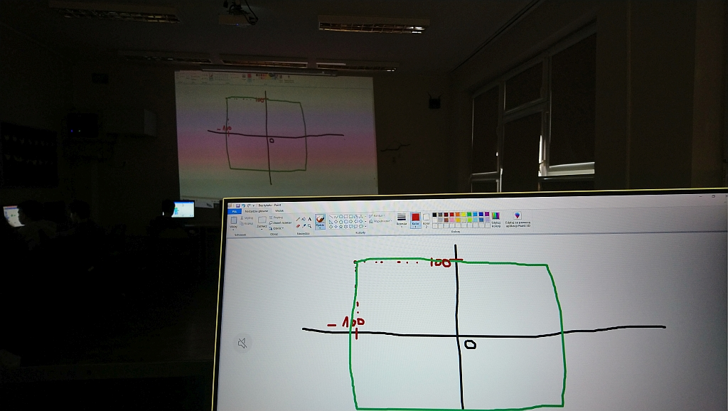

Tablet graficzny z wbudowanym ekranem pozwala uczniom w bardzo precyzyjny sposób poznać niuanse grafiki komputerowej pracując z programem GIMP.
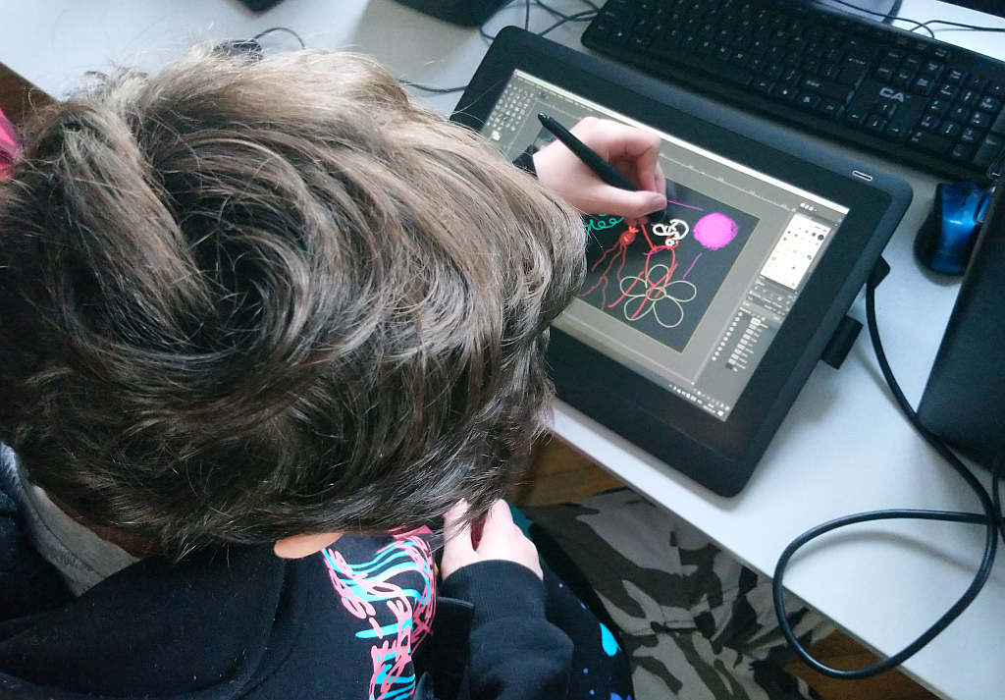
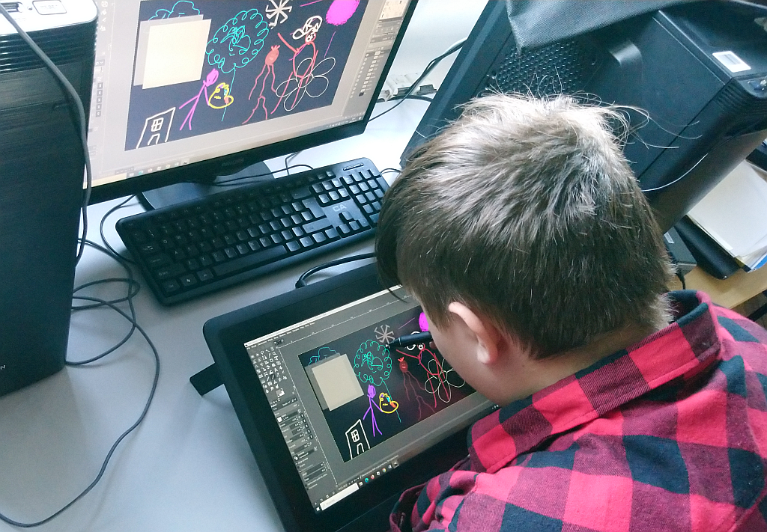

GEOGRAFIA: KLASY V – VIII
Tablica multimedialna jest wykorzystywana do oglądania filmów, do włączania muzyki, różnych interaktywnych zabaw i do wykonywania testów.
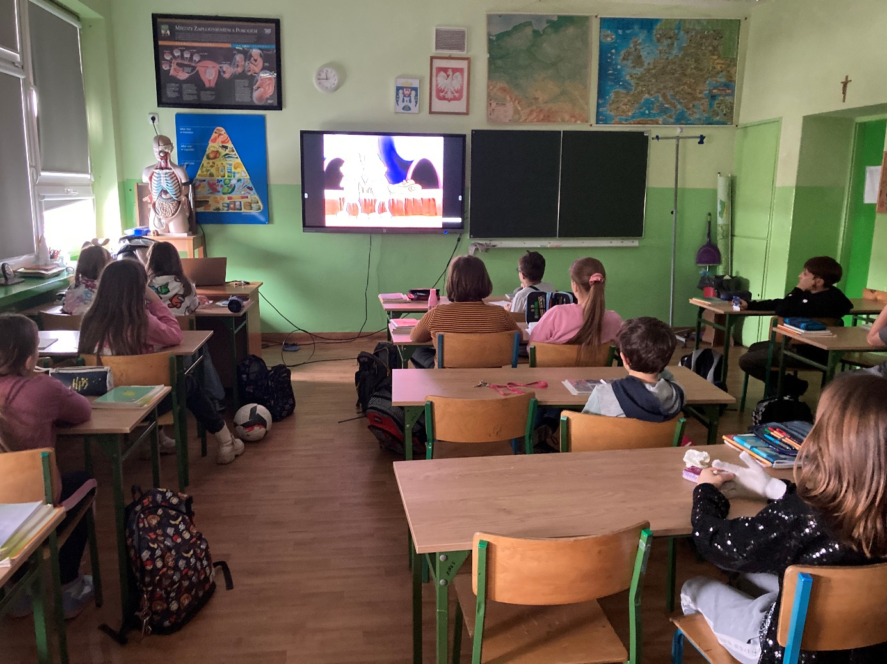

KÓŁKO BUDUJĘ ROBOTA
Uczestnicy Kółka po etapie poznawania podstaw budowania prostych obwodów elektronicznych przeszli do poznania mikrokomputera micro:bit – jego właściwości, możliwości i zasad wykorzystywania.
Na kolejnych zajęciach uczniowie poznali urządzenia wykonujące polecenia mikrokomputera: serwomechanizmy.
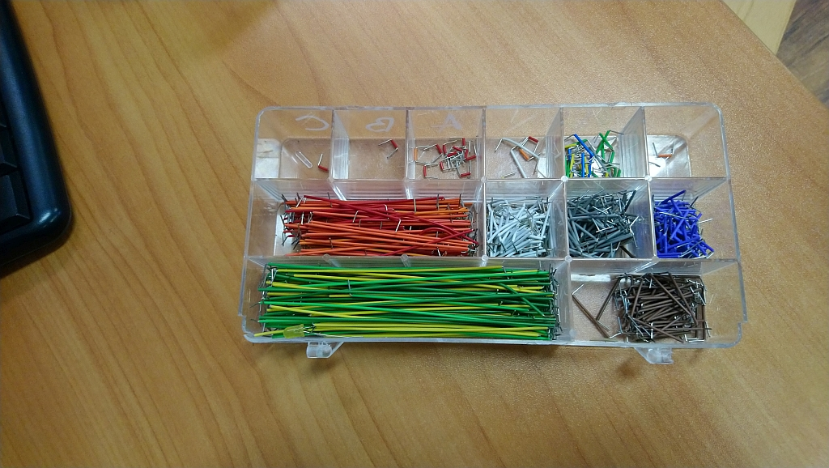
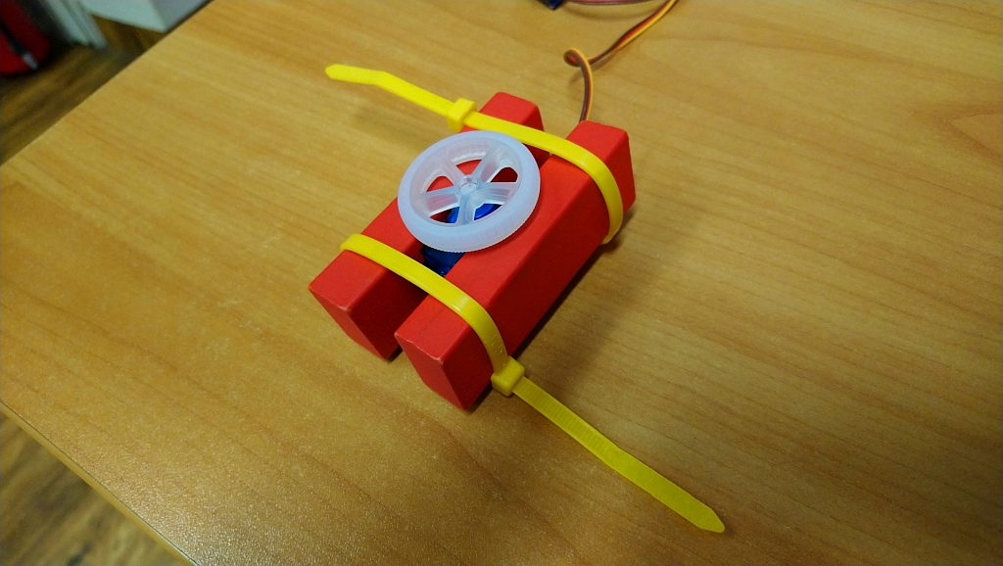
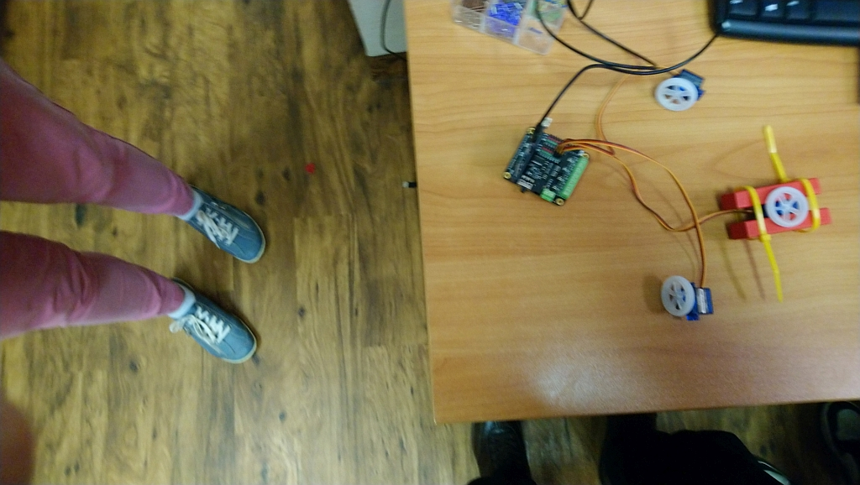

Zwieńczeniem pierwszych kroków w świecie sterowania urządzeniami za pomocą mikrokomputera było opanowanie przez uczniów podstaw jego programowania z pomocą MakeCode firmy Microsoft.

